Fran Zájara Gómez

Jose Pablo Carrasco Cobos

Fernando Pardo Beltrán

Ignacio García Rodríguez

Juan Pedro Hurtado Masero

Grupo 4

GSI

Dynamic Software, S.L.

Manual de administrador-usuario

Manual de Administrador Power Automate

**Power Automate** es una herramienta de automatización de procesos de negocios, diseñada por Microsoft para incrementar de forma exponencial la productividad en el trabajo, que nos permite conectar varias aplicaciones (de Microsoft 365 o de terceros) para el intercambio de información y la transferencia de datos, sin la necesidad de hacerlo manualmente. Esto ofrece una versatilidad a la hora de simplificar muchos procesos de comunicación interna y/o externa.

Aunque existen diferentes licencias en función de las necesidades de cada empresa, nosotros optamos por utilizar los servicios prestados por la herramienta Office 365 dada la característica académica de este proyecto.

El funcionamiento es relativamente sencillo, disponemos de tres principales pilares para el uso de la herramienta que son: *triggers*, *acciones* y *conexiones*. Los *triggers* o desencadenadores son aquellas acciones que provocan el inicio del flujo de trabajo; un ejemplo sería: “*cuando se crea un archivo en una carpeta*”. Las *acciones* son en sí las tareas que realiza el flujo como respuesta a los *triggers*, por ejemplo “*enviar un mensaje en el grupo de Teams*” o “*enviar un correo electrónico a una persona*”. Las ventajas de esta herramienta pueden ser la integración sencilla con varias aplicaciones, automatización de procesos rápida y segura, compartir y acceder a los datos más relevantes y principalmente el ahorro de tiempo al incorporar estos flujos de trabajo eficientes.

Un curso interesante para la familiarización con Power Automate en el siguiente enlace: >>>[vídeo](https://www.youtube.com/watch?v=CFhDHdw0stE)<<<.

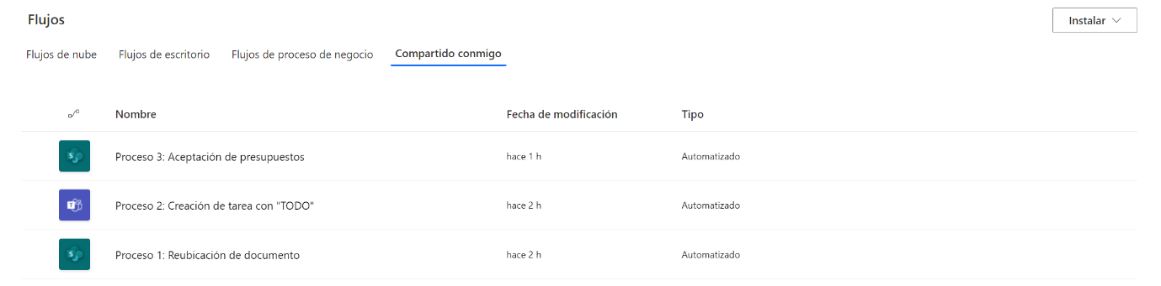Para los procesos que hemos desarrollado en este proyecto tenemos varias ramas cuyo desarrollo expondremos brevemente a continuación:

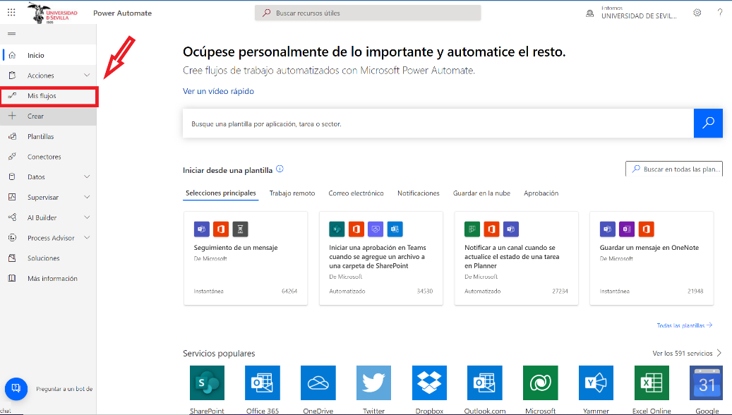En primer lugar, entramos en la herramienta y tenemos un menú principal a la izquierda con diferentes opciones, pero la que nos interesa es el apartado de flujos.

Podemos crear un nuevo flujo a partir de una plantilla buscando en la barra de búsqueda, lo que es más recomendable que empezar un flujo desde cero, ya que las plantillas están optimizadas.

Para iniciar un flujo, usaremos una plantilla ya destacada que nos ayudará a seguir este manual de manera correcta: utilizaremos una plantilla que utiliza Microsoft Teams, ya que la mayoría de las automatizaciones para este proyecto están diseñadas para el uso entre herramientas de Microsoft Teams y Planner, además del uso de correo electrónico y aprobaciones para documentos.

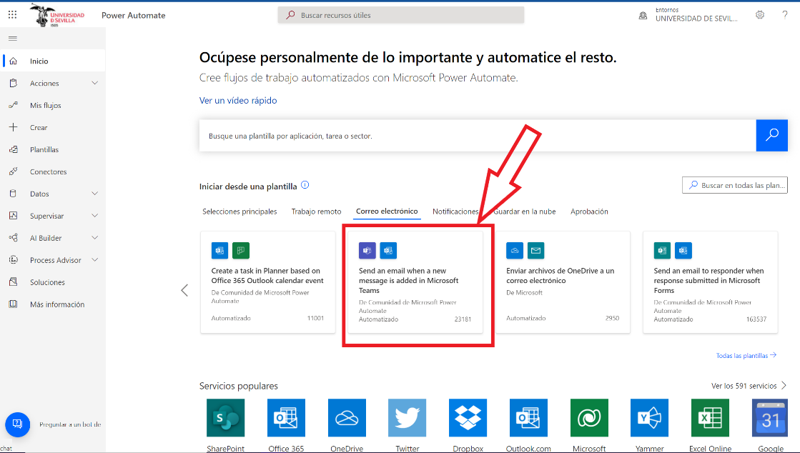

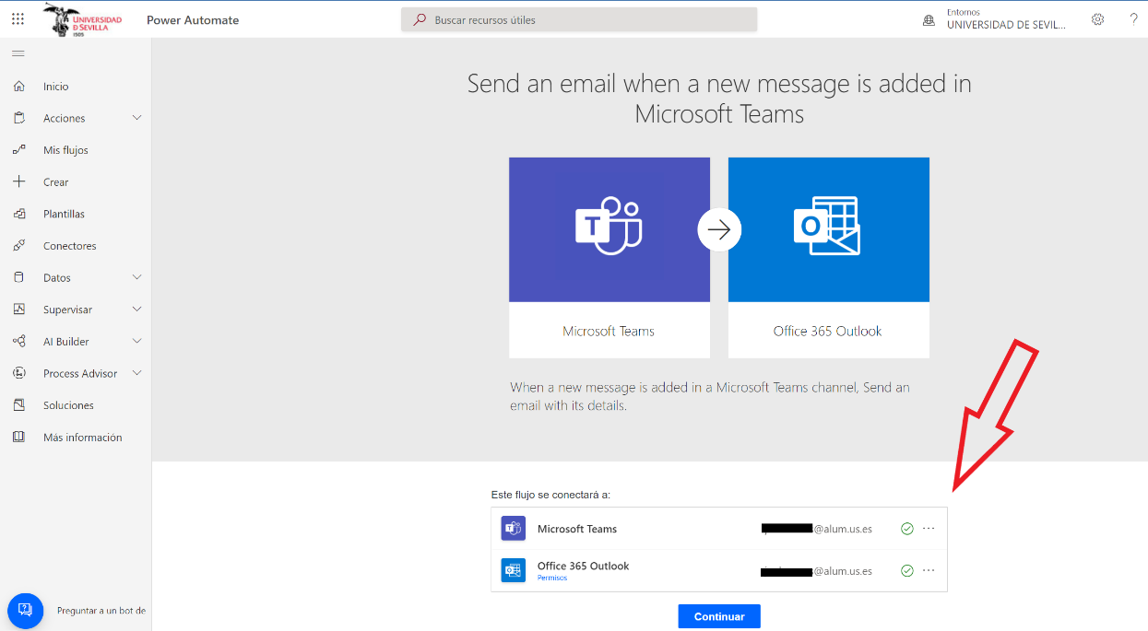Una vez seleccionadas las herramientas a automatizar, tenemos que dar permiso a las aplicaciones y conectar nuestros usuarios a cada una de ellas por individual, para que el flujo pueda ejecutarse con éxito.

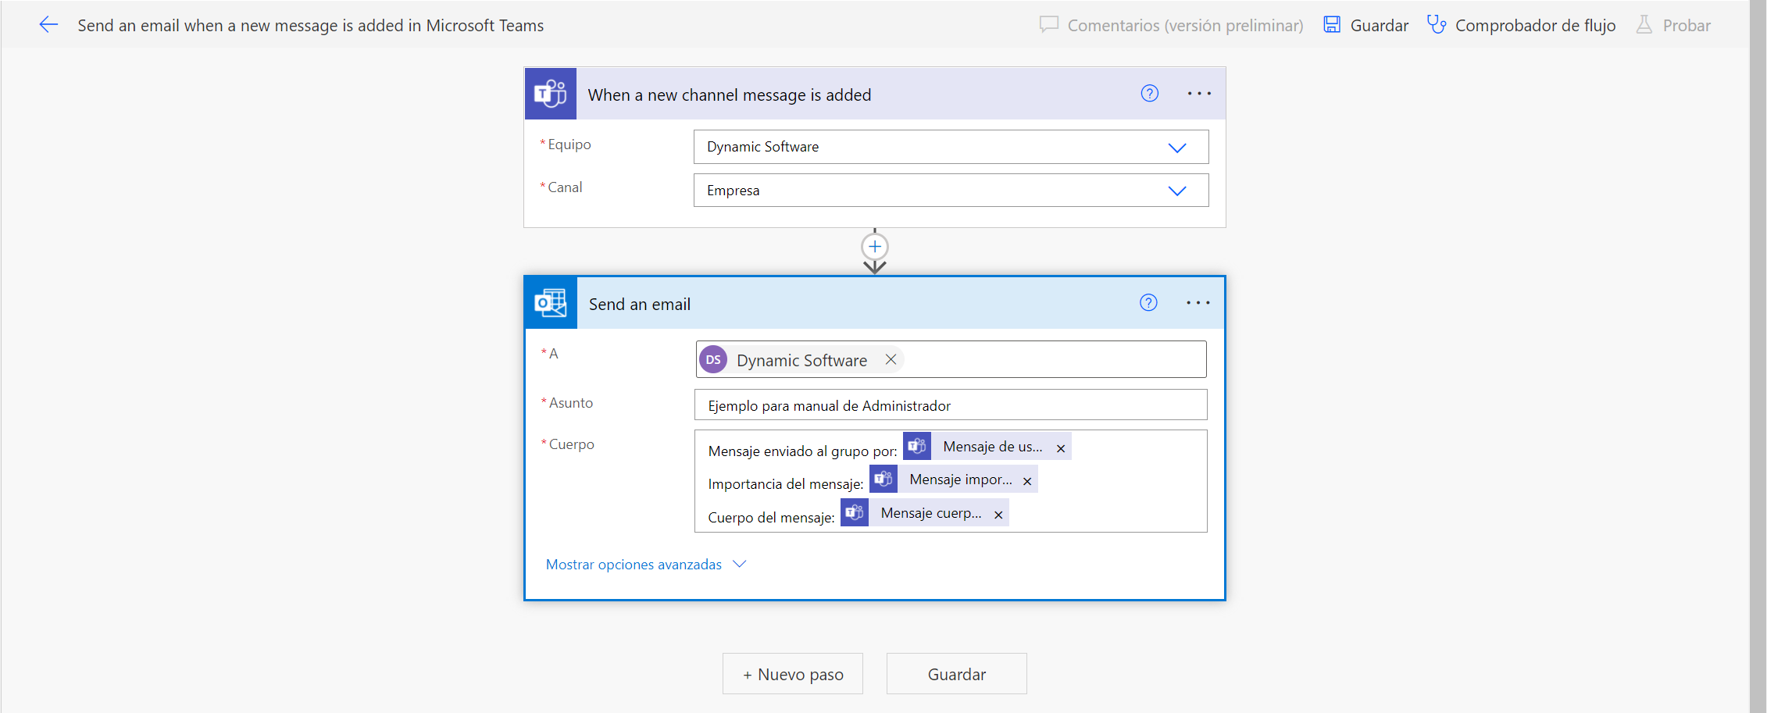Una vez dentro del flujo, podemos modificar cada atributo de cada elemento, en este ejemplo, se envía un email a una persona cuando se añade un mensaje a un canal de teams. Debemos elegir el Equipo y Canal al que se añadirán los mensajes para la ‘casilla’ del mensaje en Teams y del mismo modo, para la casilla del correo, debemos elegir la dirección a quien se enviará, el asunto del mail y el cuerpo del mensaje en el que podemos referenciar diferentes metadatos de las casillas anteriores, siempre que tenga sentido referenciarlas.

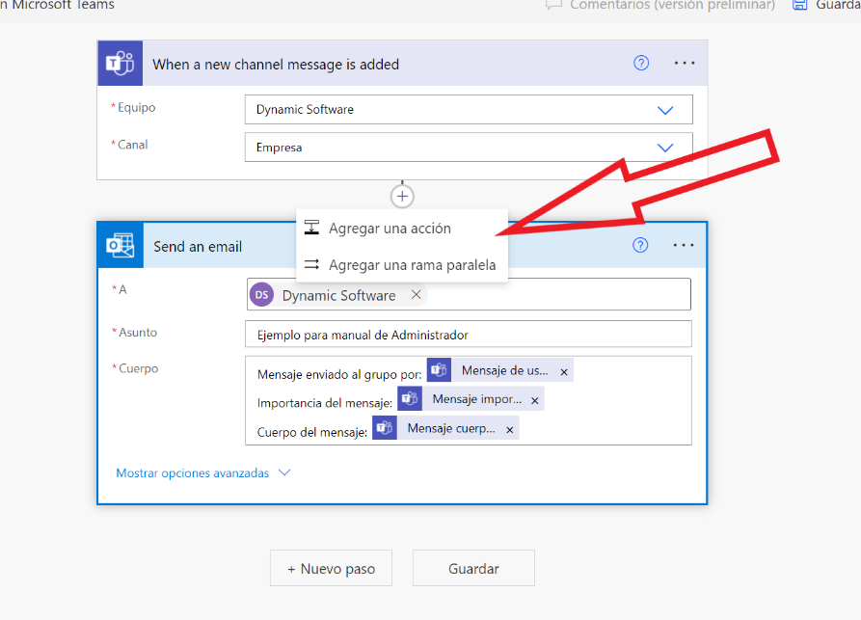Como se observa podemos añadir más pasos al final del flujo o también podemos añadir más casillas (o ramas paralelas) intermedias usando distintas herramientas, pero debemos tener cuidado ya que esto puede afectar a las casillas posteriores y los metadatos referenciados.

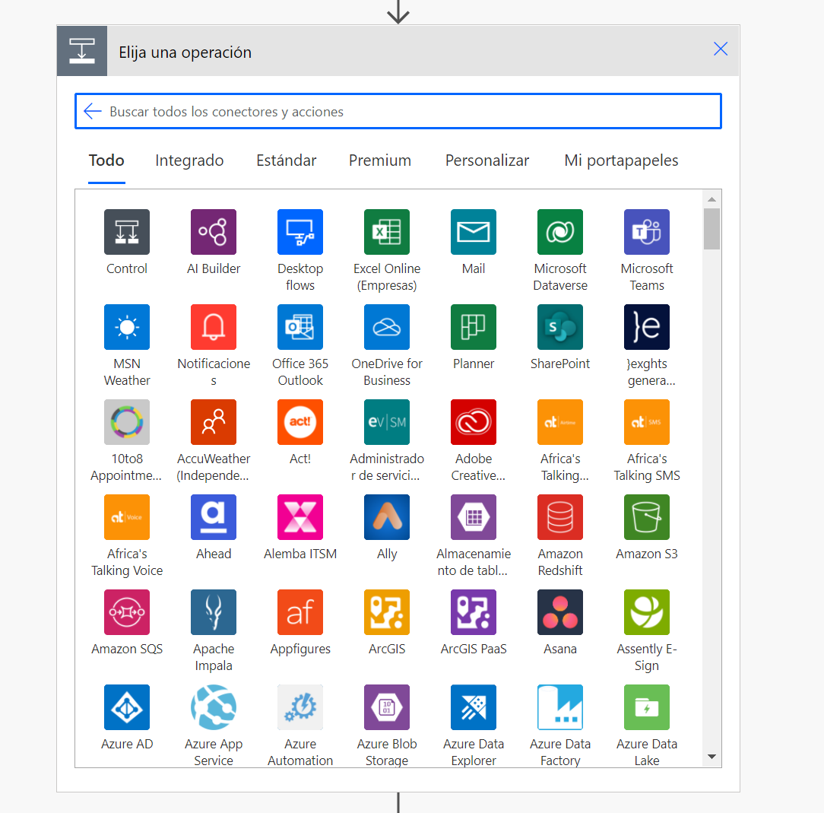Las opciones a elegir son muy diversas, desde las herramientas del propio Microsoft (como es Power Automate) hasta otras externas a esta compañía como podrían ser Twitter, Azure o Adobe. Para ello solo tendríamos que seleccionar la opción elegida y completar los campos, que estarán más integrados en algunas herramientas (como las de la propia compañía).

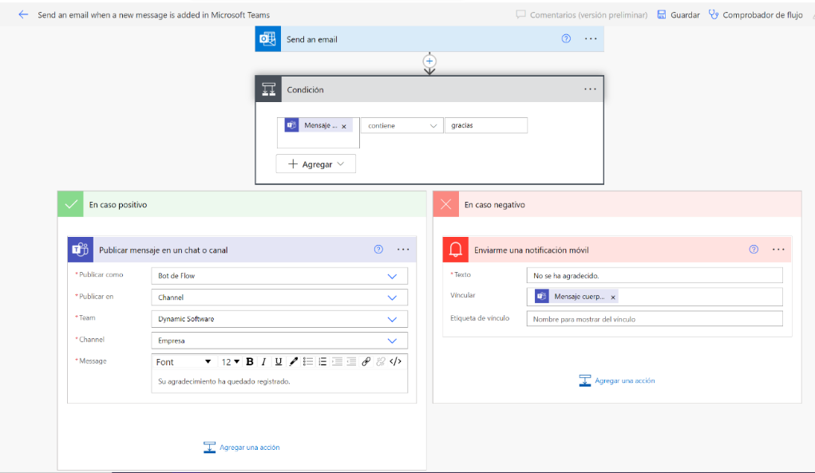En el proyecto se han utilizado condicionales para bifurcar las ramas de decisión. Para crear una condición simplemente debemos introducirla y añadir un valor. Dependiendo de la condición, se ejecutará una rama distinta; en el ejemplo, si el mensaje añadido al canal de teams contiene la palabra “gracias” se publicará un mensaje en el mismo equipo y canal (especificado en las características de la casilla) con el contenido deseado. En caso contrario, se enviará una notificación con el título que queramos y un vínculo al mensaje en cuestión.

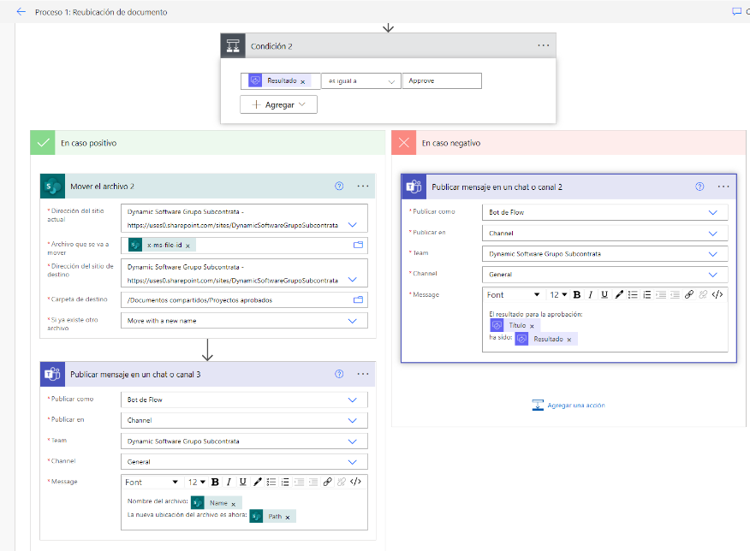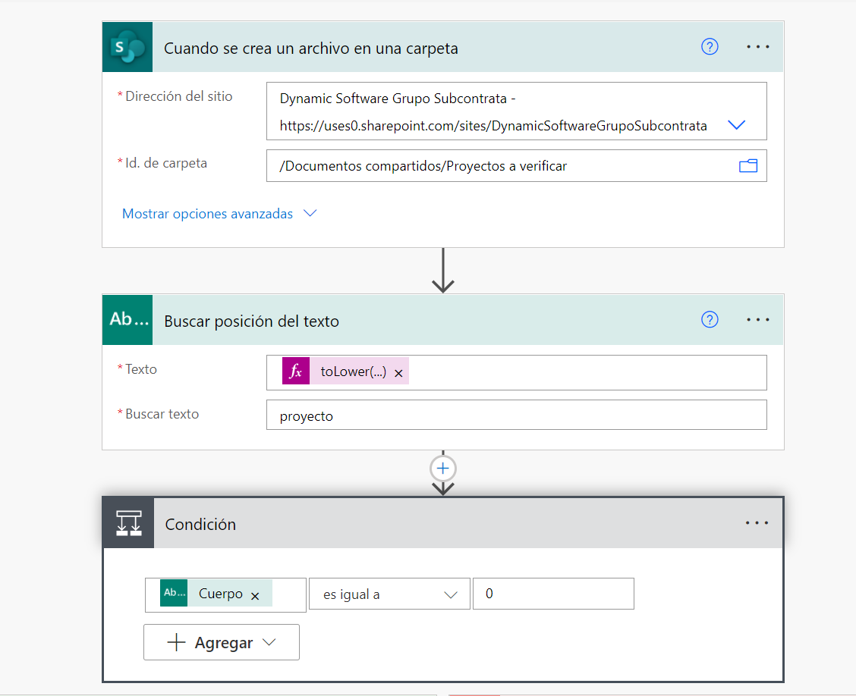Especificando en los procesos desarrollados en este proyecto y respecto a lo previamente explicado, podemos realizar diferentes modificaciones en los procesos, añadiendo, borrando o modificando cada una de las casillas que componen las automatizaciones.

Captura 1 Captura 2

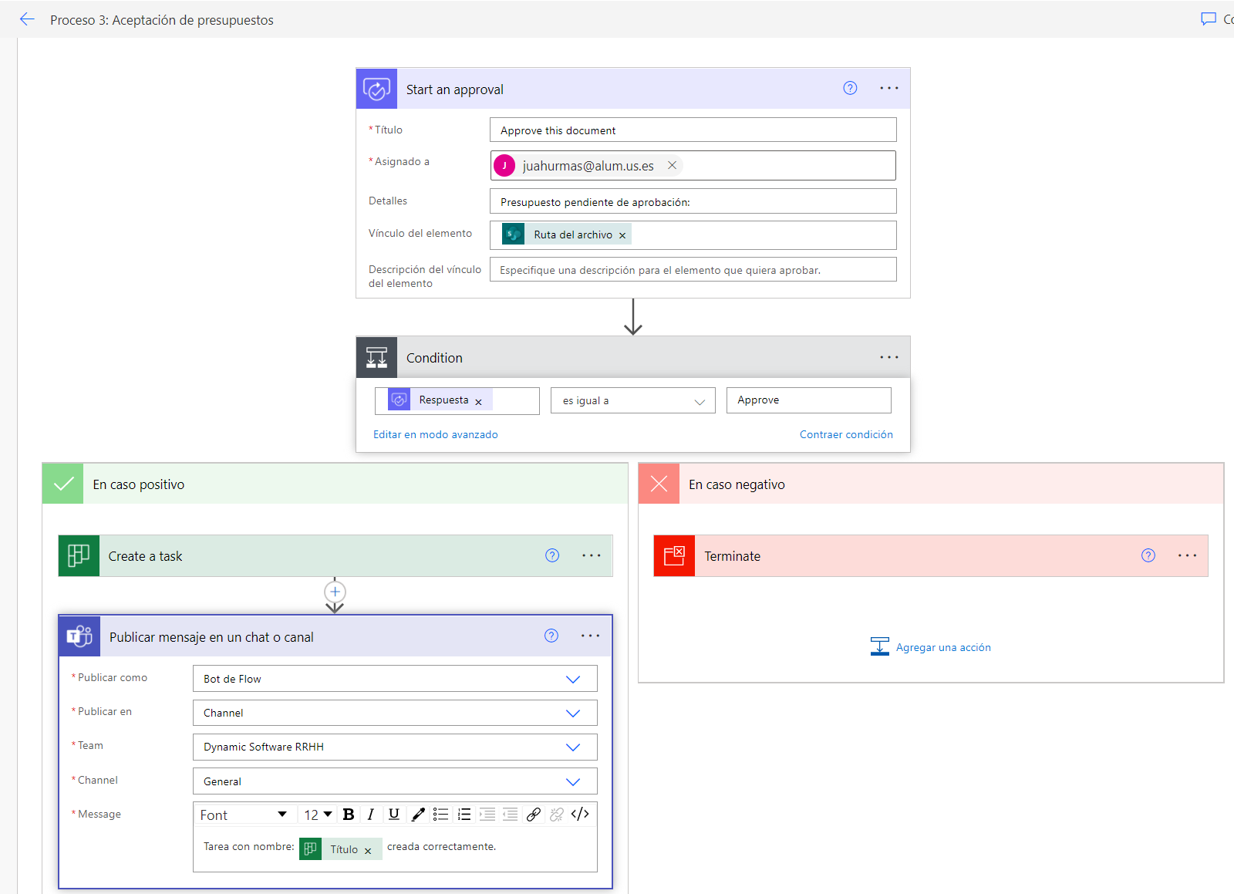Captura 3



Algunas modificaciones podrían ser las direcciones de los sitios de *Sharepoint* para cada grupo de Teams (captura 1) o especificar la carpeta destino al mover un archivo (captura 2). Otro ejemplo podría ser la dirección de correo a quién se solicita la aprobación (siempre y cuando pertenezca a ese grupo de teams) o en la creación de la tarea se puede definir tanto el título como el planner al que irá dirigido (estando previamente asignada esta herramienta en teams). También se puede modificar el mensaje enviado al canal, dando como cuerpo el título de la tarea previamente creada (captura 3).

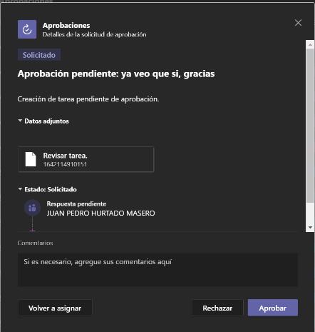Una característica específica del administrador es la necesidad de aceptación de distintos tipos de documentos como pueden ser proyectos o presupuestos. Es por esto que el administrador debe “dar el visto bueno” para la continuación del flujo o la elección de ramas, esto se hace a través de las aprobaciones en Teams.



Captura 4

Manual de Usuario Power Automate

Dado que para este proyecto esta herramienta está profundamente ligada a los grupos creados en la plataforma Microsoft Teams para el uso: creación de tareas en Planner, aceptación de documentos por parte de los jefes de la empresa, etc; el usuario simplemente tiene la capacidad de ejecutar algunos flujos (no todos) a través de los desencadenadores. En la captura 5 se presenta un ejemplo en el que un usuario provoca una ejecución de flujo.

Captura 5

En el mensaje en un grupo de teams (captura 5) el texto escrito tras la cláusula “TODO” será el título de la tarea creada en el planner del equipo (captura 6), por lo que a través de un mensaje en un grupo y tras la aceptación de un administrador (captura 4) se crea dicha tarea. En la captura 7 se describe el elemento que desencadena este flujo.

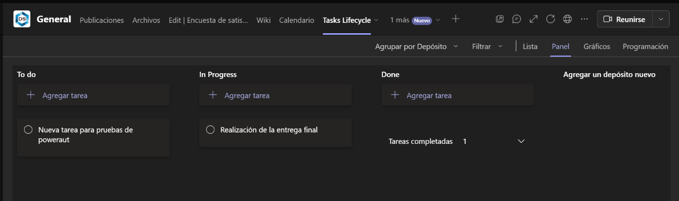

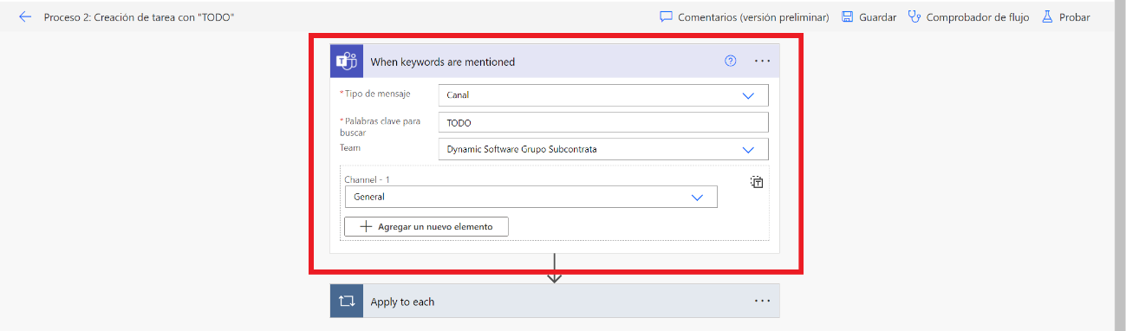Captura 6

Captura 7

Para los otros flujos desarrollados en este proyecto, basta con subir un archivo a la carpeta de documentos del canal en cuestión, eso sí, siempre que su contenido empiece por la palabra clave establecida. Las capturas 8 y 9 muestran dichos *triggers*.

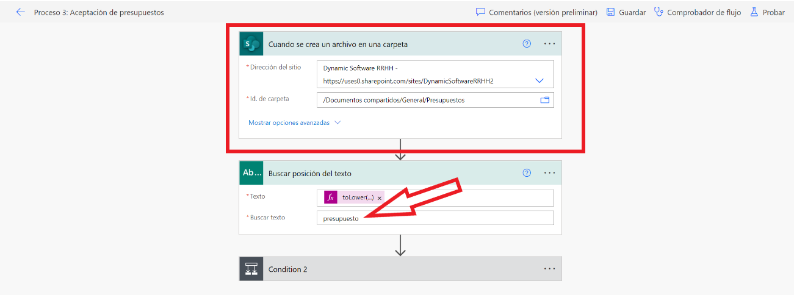Captura 8

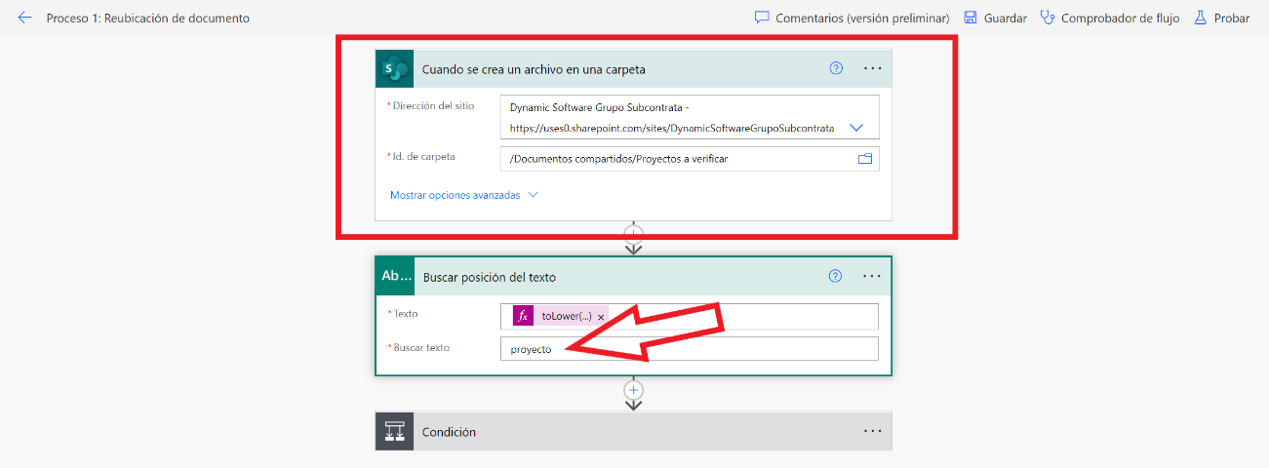

Captura 9

Documentación Power Automate: <https://docs.microsoft.com/es-es/power-automate/>